RELATÓRIO DO TESTE

Consulta de Agenda de Cobrança - Callcenter – Cenário 1: Realização da consulta de Agenda de Cobrança

Data do teste: 20/08/2025 17:16:01

[17:16:01] 🚀 INICIANDO TESTE DE CONSULTA DE REGISTRO DE CHAMADAS DO CALLCENTER

[17:16:01] ============================================================

[17:16:01] 🚀 Inicializando driver do Chrome...

[17:16:09] ✅ Driver inicializado com sucesso

[17:16:09] 🎯 Iniciando execução do teste de consulta de Registro de Chamadas

[17:16:09] 🔄 Acessando sistema...

[17:16:12] ✅ Acessando sistema realizada com sucesso.

[17:16:13] 📸 Screenshot capturada: acessando_sistema

Screenshot: acessando_sistema

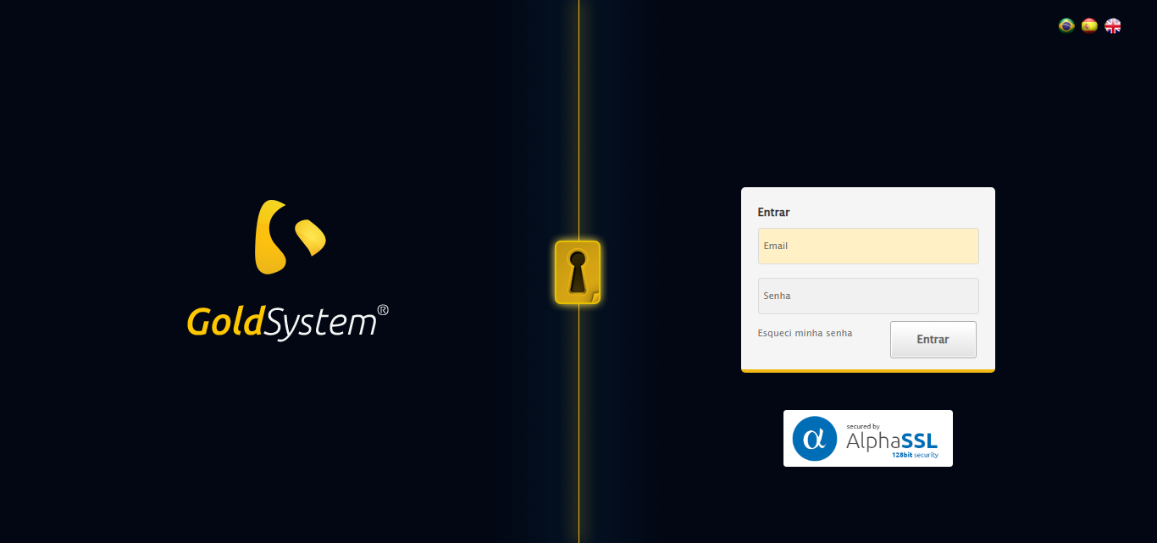

[17:16:13] 🔄 Realizando login...

[17:16:18] ✅ Realizando login realizada com sucesso.

[17:16:21] 📸 Screenshot capturada: realizando_login

Screenshot: realizando_login

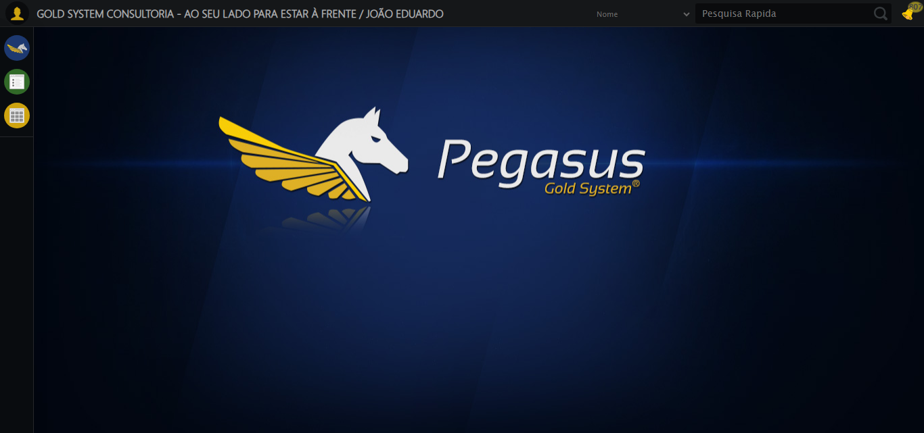

[17:16:21] 🔄 Configurando ambiente...

[17:16:21] 🔍 Zoom ajustado para 90%.

[17:16:23] ✅ Configurando ambiente realizada com sucesso.

[17:16:24] 📸 Screenshot capturada: configurando_ambiente

Screenshot: configurando_ambiente

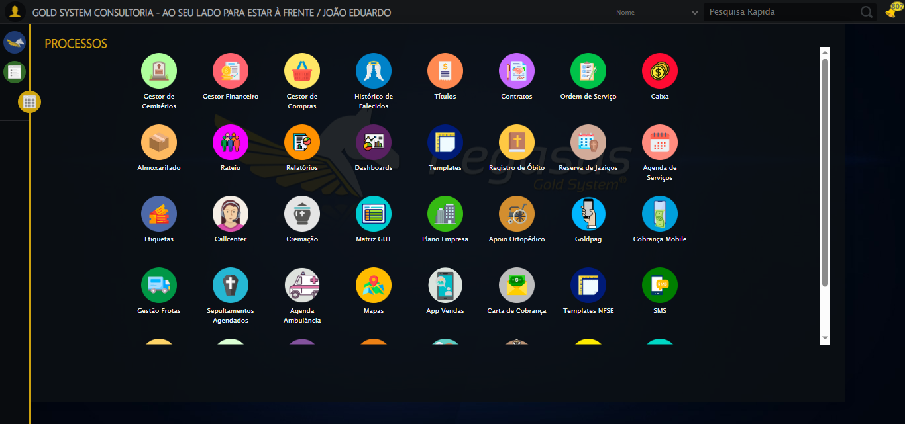

[17:16:24] 🔄 Acessando módulo Callcenter...

[17:16:24] Tentando estratégia de scroll 1...

[17:16:25] ✅ Scroll realizado com estratégia 1

[17:16:26] Tentando estratégia de clique 1 para módulo PET...

[17:16:28] ✅ Clique no módulo PET realizado com estratégia 1

[17:16:28] ✅ Acessando módulo Callcenter realizada com sucesso.

[17:16:29] 📸 Screenshot capturada: acessando_módulo_callcenter

Screenshot: acessando_módulo_callcenter

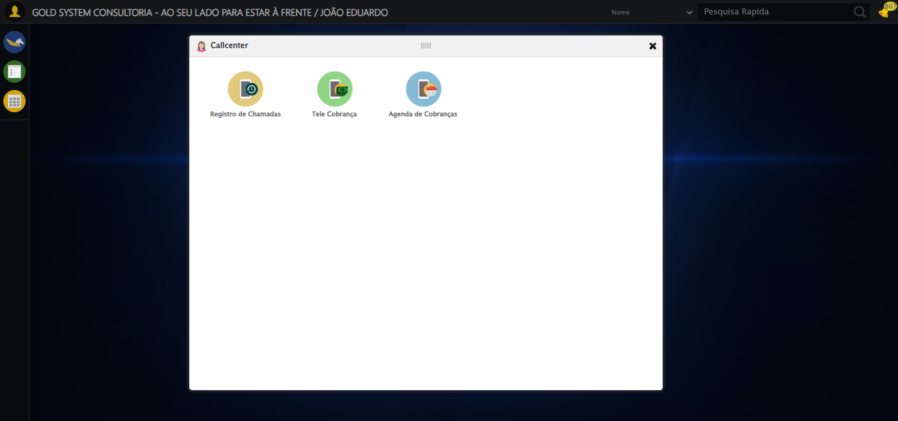

[17:16:29] 🔄 Abrindo Agenda de Cobranças...

[17:16:33] ✅ Abrindo Agenda de Cobranças realizada com sucesso.

[17:16:34] 📸 Screenshot capturada: abrindo_agenda_de_cobranças

Screenshot: abrindo_agenda_de_cobranças

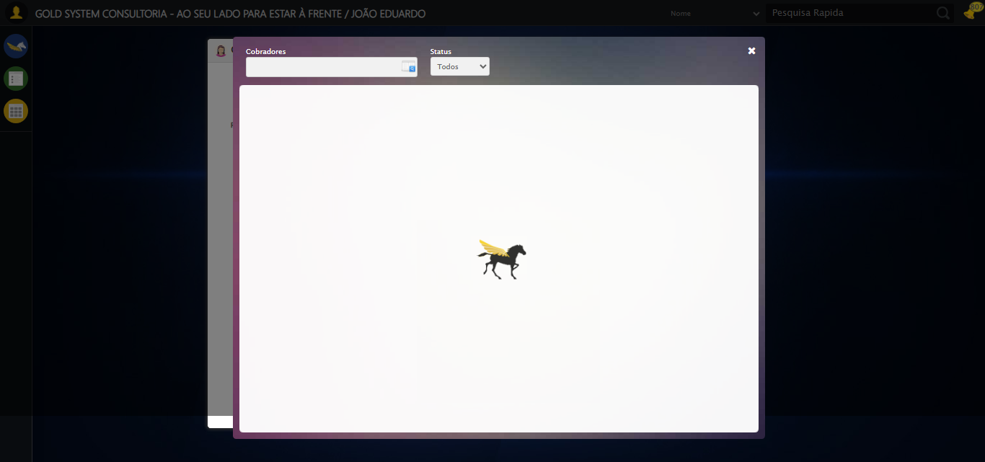

[17:16:34] 🔄 Selecionando Cobrador...

[17:16:34] 🔘 Abrindo modal com botão: body > div.modalHolder > div.modal.overflow.bgBlur > div.modalCalendar > div.header > div:nth-child(1) > div > a

[17:16:34] Tentando estratégia de scroll 1...

[17:16:35] ✅ Scroll realizado com estratégia 1

[17:16:37] 🔍 Preenchendo pesquisa com: COBRADOR TESTE SELENIUM AUTOMATIZADO

[17:16:47] ❌ Timeout aguardando elemento: body > div:nth-child(305) > div.modal.overflow > div:nth-child(1) > div.formRow.formLastLine > div:nth-child(2) > input (condição: clickable, timeout: 10s)

[17:16:47] ❌ Erro no modal: Message: Elemento não encontrado: body > div:nth-child(305) > div.modal.overflow > div:nth-child(1) > div.formRow.formLastLine > div:nth-child(2) > input (condição: clickable)

[17:16:47] 📸 Screenshot capturada: erro_selecionando_cobrador

Screenshot: erro_selecionando_cobrador

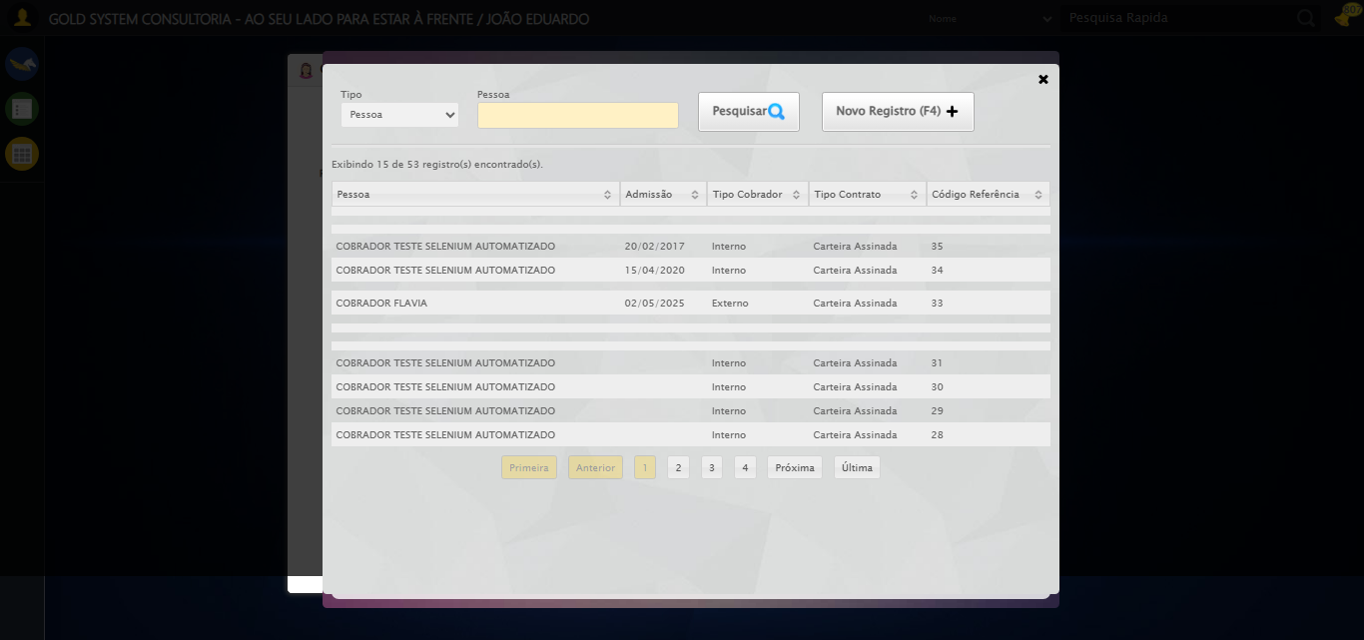

[17:16:47] ❌ Selecionando Cobrador falhou: TimeoutException: Message: Elemento não encontrado: body > div:nth-child(305) > div.modal.overflow > div:nth-child(1) > div.formRow.formLastLine > div:nth-child(2) > input (condição: clickable)

[17:16:47] ⚠️ Continuando execução apesar do erro em: Selecionando Cobrador

[17:16:47] 🔄 Selecionando Pacote...

[17:16:47] 🔘 Abrindo modal com botão: #gsCallCenter > div.wdTelas > div.telaRegistroChamadas.telaConsulta.relative > div.formRow.formLastLine > div:nth-child(2) > div > a

[17:17:17] ❌ Timeout aguardando elemento: #gsCallCenter > div.wdTelas > div.telaRegistroChamadas.telaConsulta.relative > div.formRow.formLastLine > div:nth-child(2) > div > a (condição: clickable, timeout: 30s)

[17:17:17] ❌ Erro no modal: Message: Elemento não encontrado: #gsCallCenter > div.wdTelas > div.telaRegistroChamadas.telaConsulta.relative > div.formRow.formLastLine > div:nth-child(2) > div > a (condição: clickable)

[17:17:18] 📸 Screenshot capturada: erro_selecionando_pacote

Screenshot: erro_selecionando_pacote

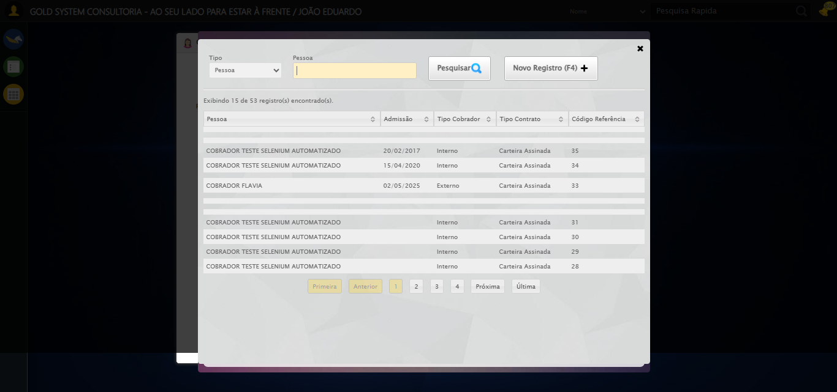

[17:17:18] ❌ Selecionando Pacote falhou: TimeoutException: Message: Elemento não encontrado: #gsCallCenter > div.wdTelas > div.telaRegistroChamadas.telaConsulta.relative > div.formRow.formLastLine > div:nth-child(2) > div > a (condição: clickable)

[17:17:18] ⚠️ Continuando execução apesar do erro em: Selecionando Pacote

[17:17:18] ❌ ERRO CRÍTICO NO TESTE: safe_action() takes from 3 to 4 positional arguments but 5 were given

[17:17:18] — stacktrace —

[17:17:18] Traceback (most recent call last):  
 File "C:\RPASelenium\RPAsPegasusSelenium\cenariostestespegasus\Processos\CadastrosCenáriosCallcenter\ConsultaCenáriosAgendadeCobrança\consultaragendadecobrança1ºcenario.py", line 1617, in executar_teste  
 clicar_elemento_xpath_robusto("/html/body/div[19]/div[2]/a"))  
   
   
TypeError: safe_action() takes from 3 to 4 positional arguments but 5 were given

[17:17:18] 📸 Screenshot capturada: erro_critico_final

Screenshot: erro_critico_final



[17:17:18] 🏁 Finalizando teste...

[17:17:18] ❌ TESTE FINALIZADO COM ERROS.

[17:17:18] ============================================================

==================================================

RESUMO FINAL DO TESTE

==================================================

Teste finalizado em: 20/08/2025 17:17:18

Total de screenshots capturadas: 8